**PONUDA ……………/………………….**

**ZA ISPORUKU SISTEMA INFILTRACIONIH I RETENZIONIH BLOKOVA**

**STORMBOX I**

1. TEHNIČKE KARAKTERISTIKE

Sistem STORMBOX I namenjen je za upravljanje kišnim oticajem putem retenziranja i kontrolisanog ispuštanja ili infiltracije u tlo. Kišnica prikupljena sa krovova zgrada i industrijskih hala, sprovodi se kroz oluke i odvodne cevi u kanalizacionu mrežu i revizione šahtove pa zatim odvodi do sistema za filtriranje STORMBOX I.

Drenažni blokovi, dno i spojevi sistema STORMBOX I izrađeni su od polipropilena (PP-B) metodom injekcionog brizganja. Blokovi se povezuju uz pomoć spojnih elemenata – klipsi, na za to predviđenim mestima.

|  |  |
| --- | --- |
| **Osnovne tehničke informacije** | |
| Materijal | Polipropilen (РР-В) |
| Dimenzije (dužina/širina/visina) | 1200 х 600 х 300 mm |
| Broj otvora | 8 otvora |
| Prečnik otvora | 110, 125, 160, 200 mm |
| Bruto zapremina | 216 l |
| Opšti faktor upijanja i skladištenja | 95.5 % |
| Neto prikupljanje vode | 206 l |
| Dno kutije | 1200 х 600 х 20 mm |
| Boja | Zelena (RAL 6024) |

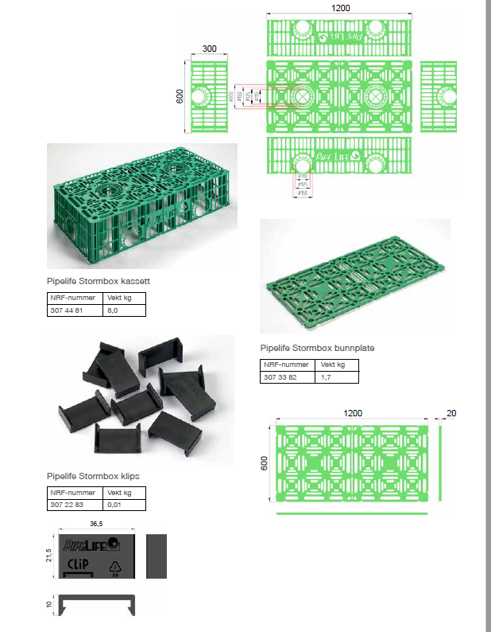

1. Prednosti blokova **STORMBOX I**

* Velika nosivost
* Dobra veza između težine i nosivosti;
* Velika zapremina za primanje vode, neto – 206 l;
* Velika elektivna zapremina vode – 95.5%;
* Velika prosečna efektivna površina otvora (više od 50%)
* Mogućnost povezivanja na cevi sa DN 110, 125, 160 i 200 mm.
* 8 otvora za inspekciju na bočnim i gornjim stranama (6 otvora 110-160 mm u bočnim zidovima i 2 otvora na gornjem zidu 110-200 mm)
* Mogućnost polovljenja i povezivanja u module;
* Mogućnost naizmeničnog slaganja (kao sa ciglama);
* Mala težina, samo 8 kg;
* Jednostavna montaža;
* Dno se koristi samo za donji sloj;
* Smanjenje trošova investiranja u rezervoar za oko 20% u poređenju sa blokovima koji imaju dno.

1. **Parametri za montažu na terenima sa saobraćajnim opterećenjem**

* Minimalna pokrivenost iznad drenažnih kutija: 0.8 m;
* Stepen zbijenosti zemljišta oko kutija: najmanje 95% prema Modifikovanoj metodi Proktor-a;
* Maksimalan broj slojeva blokova u modulu: 6 za opterećenje od kretanja kamiona (visina blokova najviše 1.82 m), 10 za opterećenje od kretanja automobila (visina blokova najviše 3 m);
* Ukopavanje dna blokova u dubinu; do 4.5 m pri dubljem ukopavanju treba da kontaktirate firmu Pipelife u cilju vršenja statičkih proračuna koji proveravaju uslove ukopavanja za određene vrste tla i saobraćajnog opterećenja.

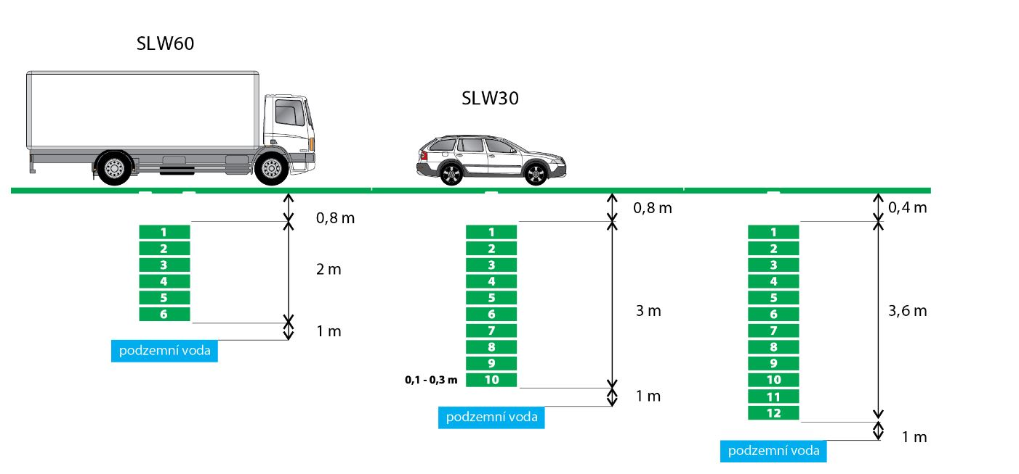

Maksimalna kratkotrajna nosivost:

* 500 kN/m² za vertikalno opterećenje;
* 85 kN/m² za bočno opterećenje.

Maksimalna dugotrajna nosivost:

* 100 kN/m² za vertikalno opterećenje;
* 20 kN/m² za bočno opterećenje.

1. **Izvođenje montažnih i instalacionih radova na infiltracionoj retenziji**

* **Infiltracija atmosfersih voda** — voda se sakuplja u blokove Stormbox I za vreme trajanja kiše i infiltrira se u sloj zemljišta tokom određenog vremenskog perioda od 6 do 72 sata, u skladu sa ATV-DVWK-A-139. Retenzija se obavija netkanim geotekstilom kako bi se sprečilo punjenje blokova česticama iz okolnog zemljišta.

U tom cilju nudimo:

* Blokove Stormbox, u skladu sa DWA-A 138
* Netkani geotekstil ,u skladu sa [BDS EN 13252](http://www.bds-bg.org/standard/info.php?standard_id=19363)

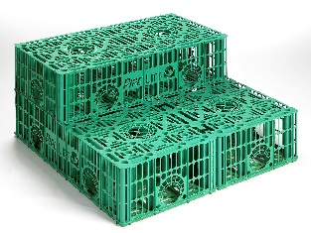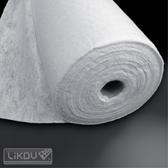

1. Treba da se iskopa rov širine najmanje 40-50 cm veće od dimenzija retenzije.
2. Sa dna treba ukloniti oštro kamenje i posuti najmanje 10-15 cm šljunka granulacije 8-16, 12-24 (30) mm ili sloj krupnijeg peska. Donji sloj treba poravnati i zbiti.
3. Povezati cevi prečnika 160 mm na otvorima predviđenim za to, za ventilaciju (110-200 mm) ili za reviziju.
4. Na dno postaviti geotekstil ostavljajući sa preklopom 15-50 cm više, kako bi se kutije mogle obaviti sa svih strana, pre nego što se rov zatrpa zemljom.
5. Na geotekstil se postavljaju podložne ploče i sami blokovi, koji treba da budu povezani uz pomoć “klik” sistema. Mesta za povezivanje spojnicama su obeležena natpisom “CLIP”.
6. Retenzija se obavija geotekstilom sa preklopom 15-50 cm i više.
7. Povežite blokove sa ulaznim cevima 160 mm obodne krutosti SN 4 kN/m² (za zelene površine) ili SN 8 kN/m² za taložni i revizioni šaht PRO 400, PRO 630 ili ulaznu PRO 800, PRO 1000 šahtu.
8. Retenzija treba da ima ventilacionu cev od PVC-U materijala prečnika 110 mm, 160 ili 200 mm. Ova cev može vršiti i funkciju revizije.
9. Prostor oko retenzije nasuti sa 15-30 cm šljunka dimenzija granula 8-16, 12-24 (30) mm ili grubljeg peska. Izravnati i sabiti podlogu. Stepen sabijanja zemlje treba prilagoditi predviđenom opterećenju. Blokove posuti slojem peska, debljine 10-15 cm (bez kamenja i drugih elemenata oštrih ivica, koji bi mogli oštetiti geotekstil ili blokove) i zbiti.
10. **Redosled izvođenja instalacionih radova na retenziji koja ima funkciju zadržavanja vode**

* **Zadržavanje/čuvanje atmosferskih voda** — voda se sakuplja u blokovima Stormbox I za vreme kiše i kontrolisano ispušta u prijemnik. U tom cilju sistem blokova se obavija geomembranom od izabranog materijala (PP, PE, PVC) kako bi se stvorila vodonepropusna površina. Za zaštitu folije predviđa je ugradnja tkanog geotekstila.

U tom cilju nudimo:

* Blokove Stormbox, u skladu sa DWA-A 138
* Tkani geotestil, u skladu sa [BDS EN 13252](http://www.bds-bg.org/standard/info.php?standard_id=19363)
* Geomembranu, u skladu sa [BDS EN 139671](http://www.bds-bg.org/standard/info.php?standard_id=19363)

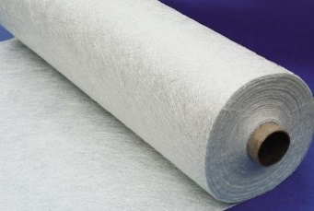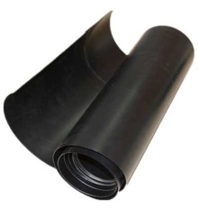

1. Treba da se iskopa rov širine najmanje 40-50 cm veći od dimenzija retenzije.
2. Sa dna treba ukloniti oštro kamenje i nasuti najmanje 10-15 cm sloj peska (bez kamenja). Nasuti sloj izravnati i zbiti.
3. Povezati cevi prečnika 160 mm na otvorima predviđenim za to, za ventilaciju (110-200 mm) ili za reviziju.
4. Na dno postaviti geotekstil, gramaže najmanje 300 g/m² sa preklopom 15-50 cm i više, а nakon toga geomembranu (hidroizolaciona folija) od PVC debljine najmanje 1,5 mm. Folija (dimenzija 2m х 20m) se postavlja tako što se dva kraja postavljaju jedan na drugi i preklapaju se za 10 cm, nakon čega se zavare. Nakon toga na dno se postavlja drugi sloj geotestila, ostavljajući 15 cm – 50 cm za preklop i na krajevima odgovarajuću rezervu, kako bi se blokovi mogli obaviti sa svih strana. Ovaj sloj geotestila štiti foliju od oštećenja.
5. Na geomembranu se postavljaju podložne ploče i sami blokovi, koji treba da budu povezani uz pomoć “klik” sistema. Mesta za povezivanje spojnicama su opisana natpisom “CLIP”.
6. Blokove dobro umotati u geomembranu sa preklopom 15-50 cm više.

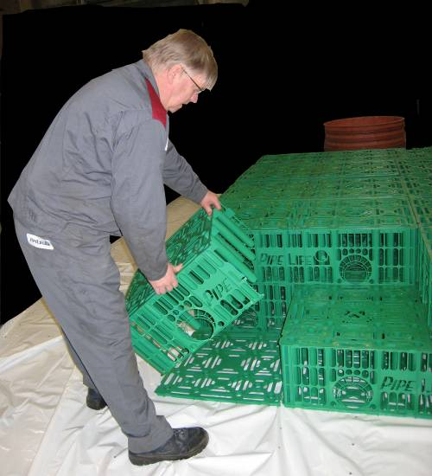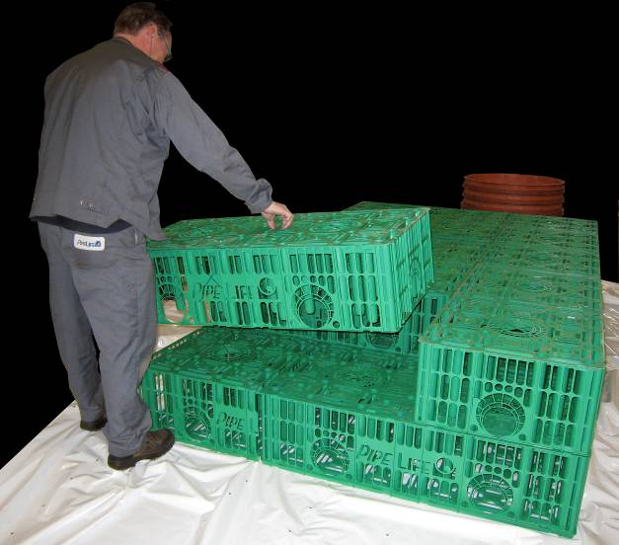

Stormbox blokovi mogu da se prepolove i slažu naizmenično kao cigla

1. Retenzija se obmota folijom koja se vari. Napraviti otvore u kutijama na mestima predviđenim za to. Prodori cevi se osiguravaju tako što se folija gurne u blokove kroz otvor i zavari sa spoljašnje strane. Cev treba gurnuti oko 20cm dublje u retenziju.
2. Povezati cevi prečnika 160 mm na otvorima predviđenim za to, za ventilaciju (110-200 mm) ili za reviziju koje se završavaju teleskopom Т20 (40t), ТО5М (5t) ili konusom sa betonskim poklopcem klase A15.
3. Bočne prostore treba ispuniti slojevima refuliranog peska u visini 15 - 30 cm, bez kamenja i drugih elemenata sa oštrim vrhovima. Podloga da se izravna i zbije. Stepen zbijanja treba prilagoditi zahtevanom opterećenju.
4. Blokovi da se zatrpavaju slojem refuliranog peska, visine 10-15 cm, bez kamenja i drugih elemenata sa oštrim vrhovima, koji da se zbija. Treba obratiti posebnu pažnju na osiguravanje zidova rova od obrušavanja i padanja oštrog kamenja na foliju. Preporučuje se dodatno osiguravanje folije pokrivanja geotekstilom.
5. **Pipelife Bulgaria ne izvodi građevinske i instalaterske radove**
6. **Varijante veza cevi i sistema**

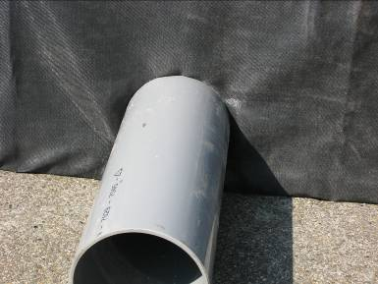

1. **Mogućnost pregleda** **CCTV kamerom**

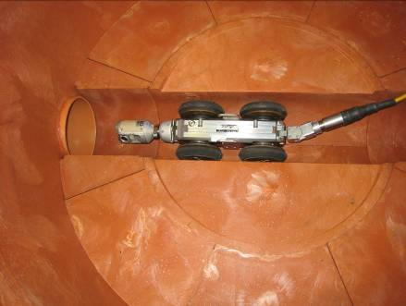



1. **Šta da radimo a šta ne**

|  |  |
| --- | --- |
| PravilnoMCj04413100000[1] | NepravilnoMCj03912000000[1] |
| Ravna površina | Površina sa kosinom iznad blokova |
| Samo lake mašine po površini za vreme instalacije. | Bez kranova ili drugih teških prevoznih sredstava pre stavljanja završnog sloja – trotoara. |